Akcesoria LED - łatwa metamorfoza Twojego mieszkania
Twoim marzeniem jest, aby odmienić swój dom w prosty sposób, ale nie masz pomysłu jak to zrobić? Nie chcesz inwestować pieniędzy w czasochłonny remont? Istnieje dużo łatwiejsze rozwiązanie na metamorfozę wnętrza Twojego mieszkania, a są to <strong>akcesoria LED</strong>, sprawdź sam!

Akcesoria LED - pomysł na metamorfozę wnętrza
W związku z tym, że każdy z nas szybko przyzwyczaja się do otoczenia, w jakim przebywamy, wprowadzenie zmian do wnętrz zawsze wiąże się z wieloma dylematami. Boimy się wielkich zmian, ponieważ często zaburza to nasze poczucie bezpieczeństwa. Rozwiązaniem tego problemu są wszelkiego rodzaju akcesoria LED - niezwykłe i drobne dodatki, z pomocą których Twój dom zmieni się nie do poznania. Wystarczą szczegóły, jak oryginalne żarówki w salonie lub taśmy, umieszczone na schodach, aby rozświetlić pomieszczenie i nadać mu zupełnie nowy charakter.

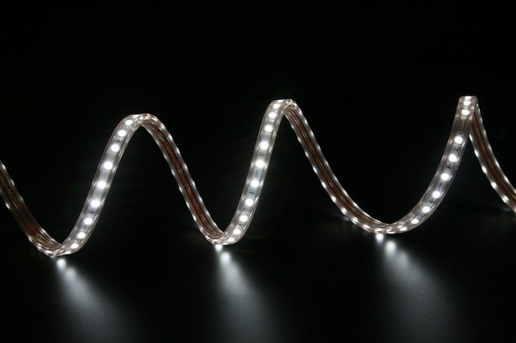
Akcesoria LED - gdzie kupić?
W sklepie internetowym Skori znajdziesz różnego rodzaju akcesoria LED, które dzięki najwyższej jakości będą Ci służyć przez bardzo długi czas. Dodatkowo, naszym klientom zapewniamy najlepszą obsługę, a także serwis gwarancyjny. Nasze wieloletnie doświadczenie sprawia, że z przyjemnością pomożemy dobrać Ci odpowiednie produkty, które będą idealnie pasować do Twojego mieszkania i spełnią wszystkie Twoje oczekiwania.
Zapraszamy po najlepsze akcesoria LED - odmień swój dom w łatwy sposób!

